Bước 1: Tìm trên Google "Download On-premises data gateway" từ trang chủ Microsoft -> Download
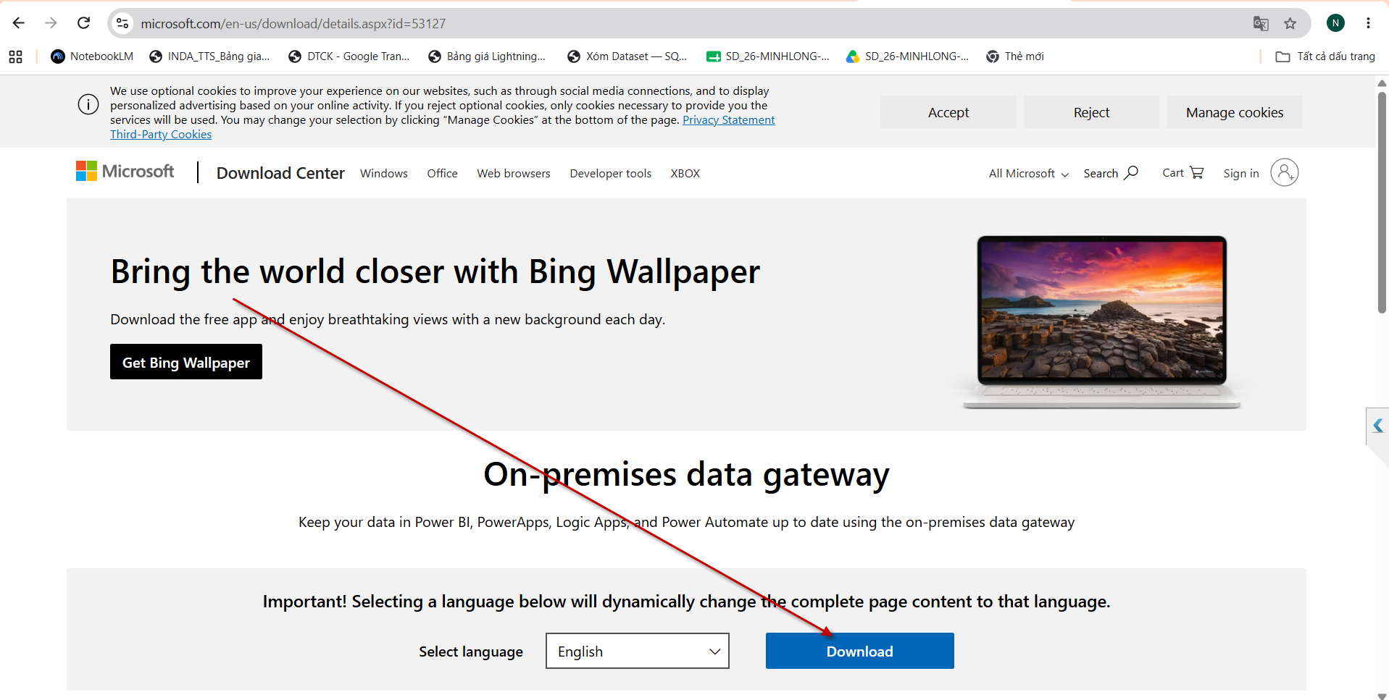
Bước 2:
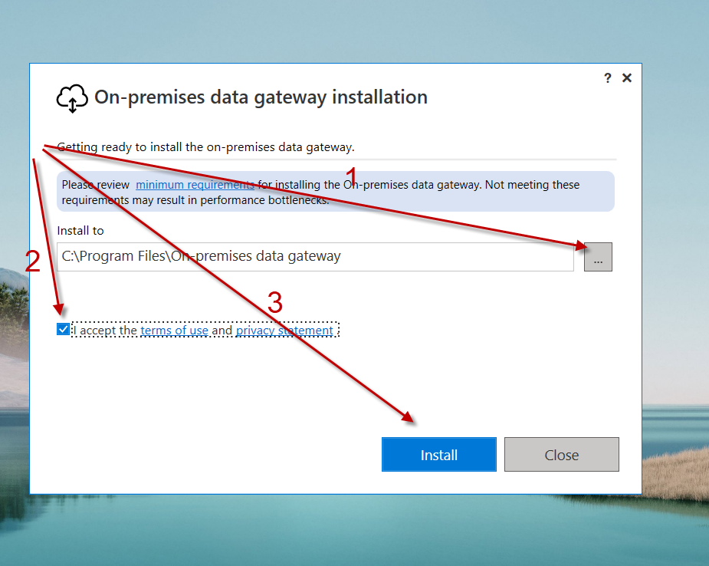

Bước 3: Nhập mail đang đăng nhập PBI desktop và PBI service trên máy
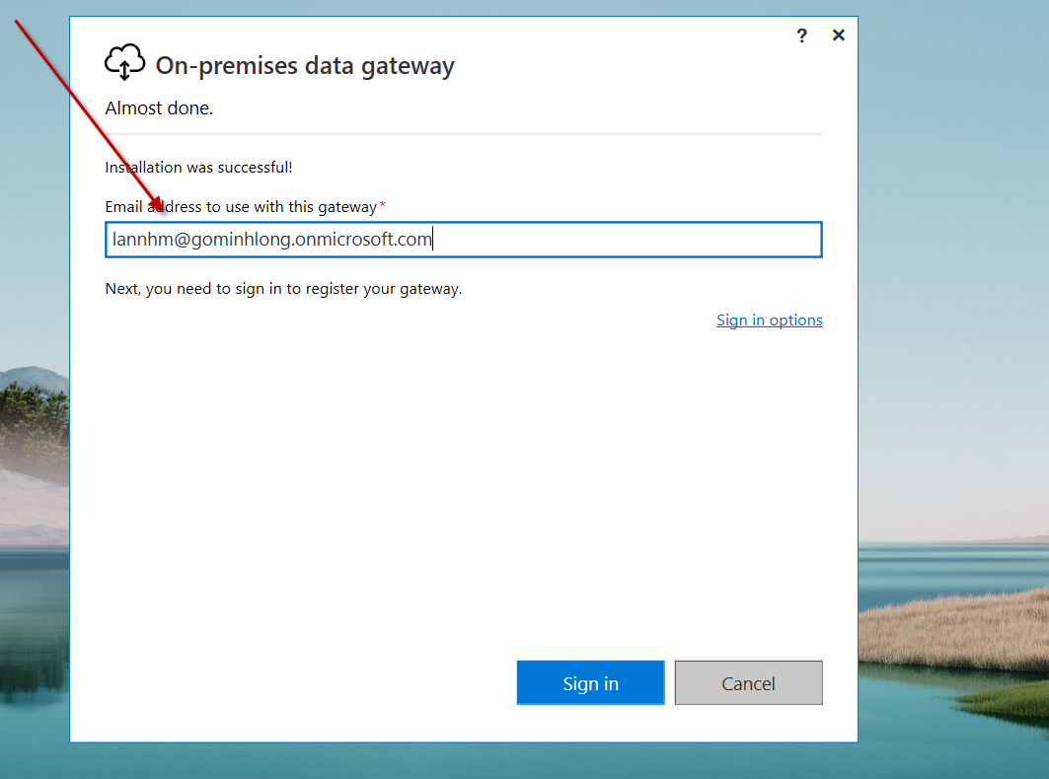

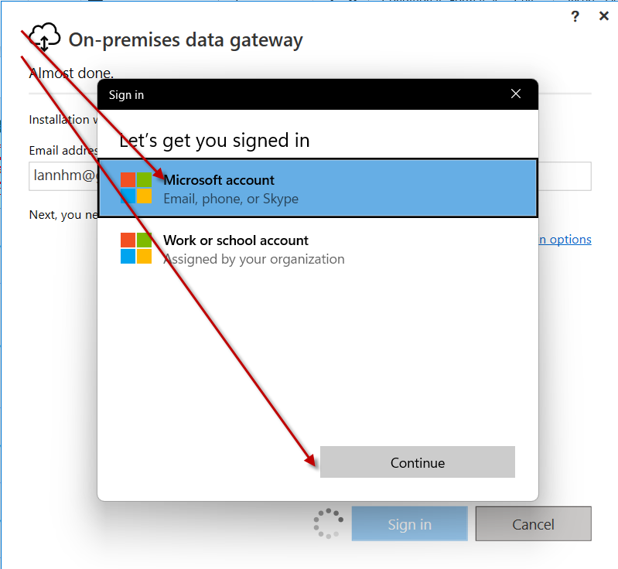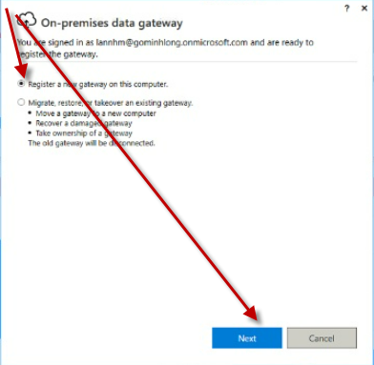
Bước 4: Đặt tên kèm mk dùng cho sau này
